S610补贴操作
- 补贴机现有的功能介绍：
清零补贴：补贴时先将卡上余额清零，再将补贴金额写入卡中；
累加补贴：将补贴金额加入卡余额中；
设置步骤：
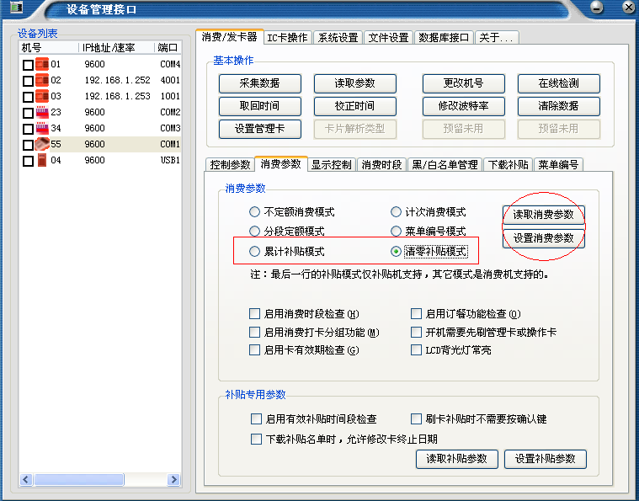
按月补贴：每个月只能补贴一次；
一个月多次补贴：每个月可以多次补贴，一年最多255次补贴；
设置步骤：进入公用系统→基本设置→系统参数→消费设置，
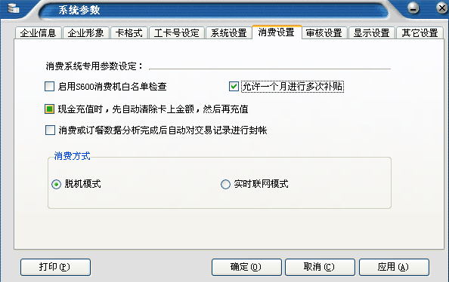
- 补贴记录生成方式：
A、自动生成补贴：
职位方式、部门方式、个人状态方式、员工级别方式、消费级别方式
按固定标准设定、按日期设定
操作步骤：补贴方式设定，如下图，设定好不同级别员工的补贴标准和补贴方式。
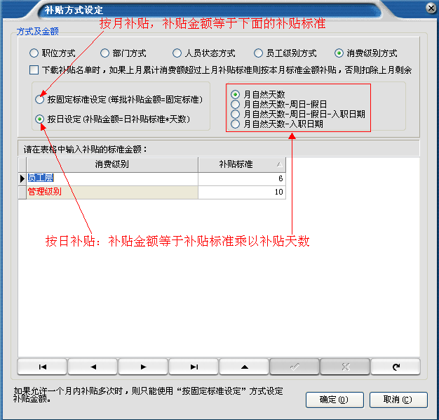
进入补贴名单管理界面：点击自动生成补贴名单，
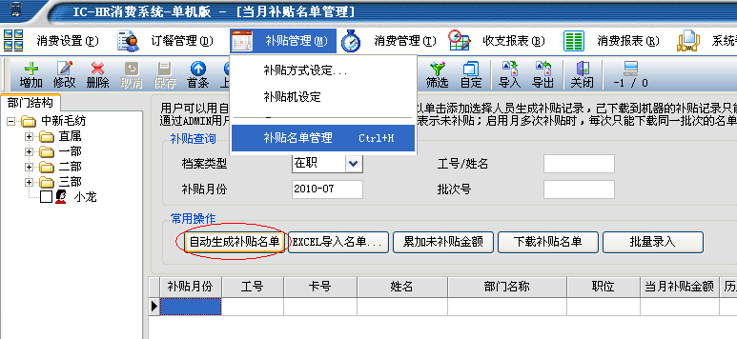
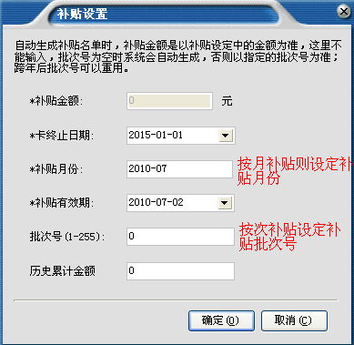
点击确定，则系统会自动根据补贴方式设定里面设定的规则自动生成员工补贴记录。
B、Excel导入补贴名单：
进入补贴名单管理，
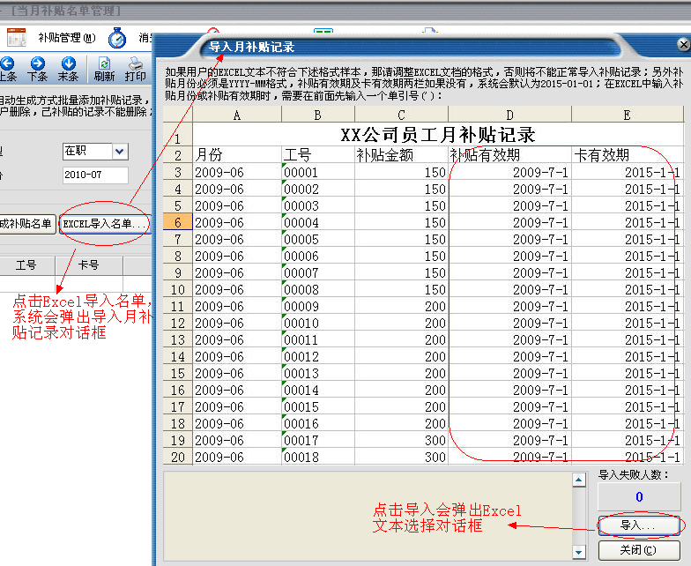
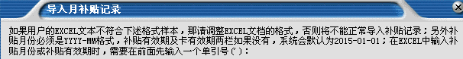

C、批量录入补贴名单：
操作步骤：进入补贴管理→补贴名单管理→当月补贴名单管理→批量录入，
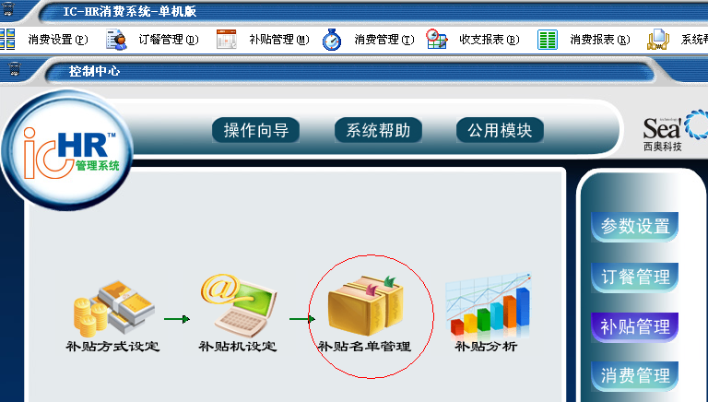
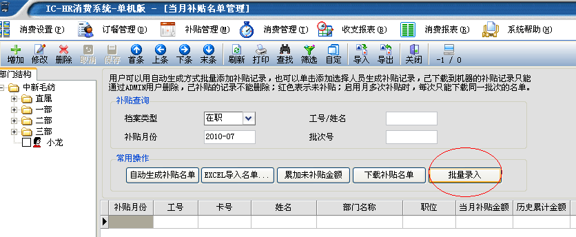
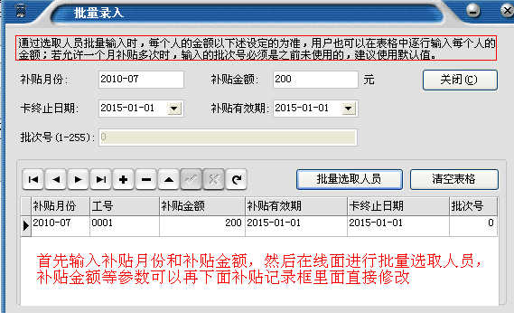
批量录入完成后点击关闭即可。

D、单个修改补贴名单：
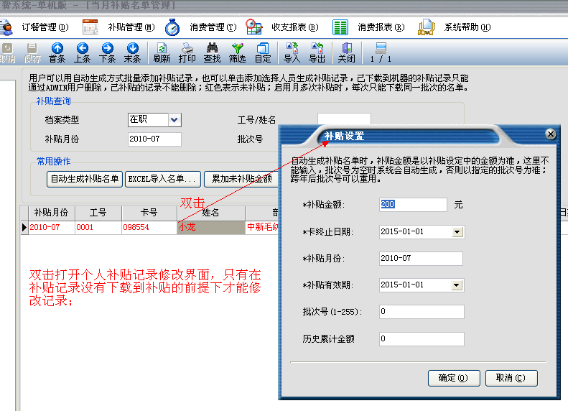

- 补贴操作流程：
A、设备补贴机：要设定补贴机首先要到设备管理接口软件里面将补贴机登记上来，然后进入补贴管理，下面有个补贴机设定，如下图：
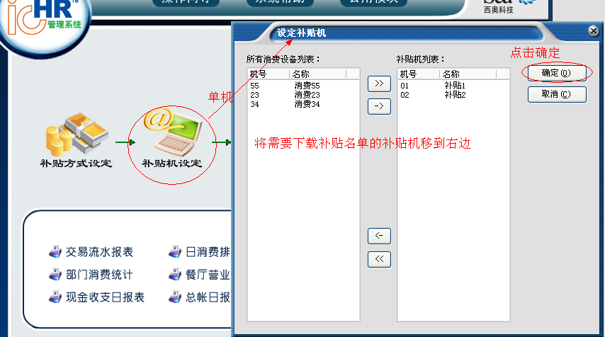

B、下载补贴名单，
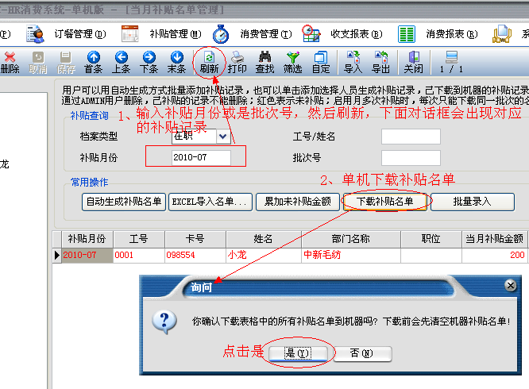
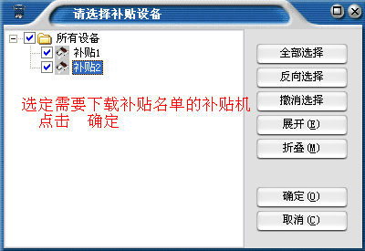
名单下载到补贴以后，员工在补贴机上面刷卡补贴机会将补贴金额加到消费卡里面去。

- 补贴报表查看：
员工领取补贴后，通过接口软件将补贴机数据采集到消费系统，然后进行补贴分析；
补贴分析操作步骤：
单击→ 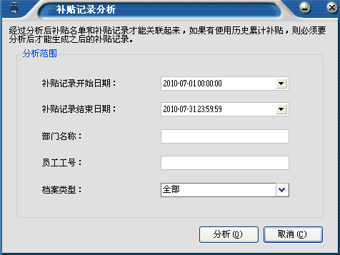
分析完补贴数据即可查看补贴报表，系统具有5个补贴报表分别是补贴名单查询报表、员工补贴统计表、部门补贴统计表、未补贴金额统计表、当日离职消费补贴表；

